LOGICAL DFD

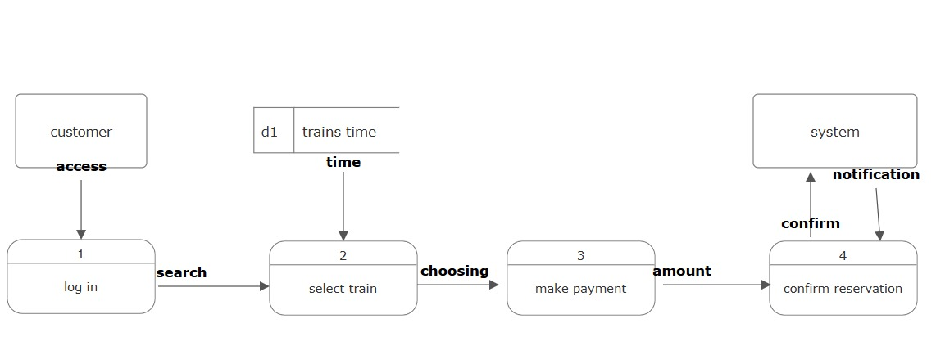

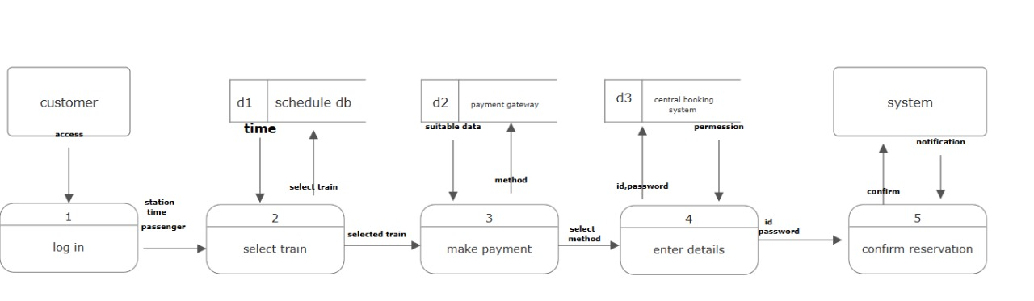PYSICAL DFD